Роль словесных игр в жизни ребёнка
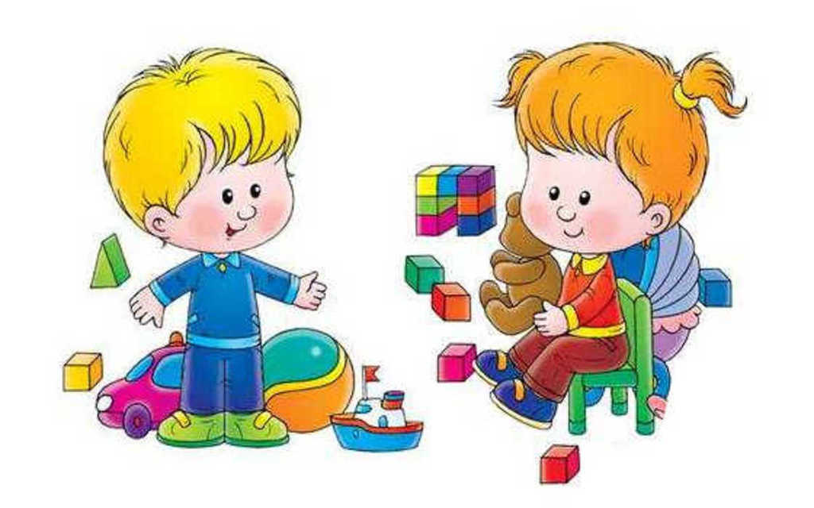
Игра занимает особое место в жизни ребёнка. В игре дети быстрее усваивают знания, чем на занятиях. Дети, увлечённые игрой, не замечают того, что они учатся, хотя им приходится сталкиваться с трудностями при решении задач, поставленных в игровой форме. Особую роль в развитии речи ребёнка играют словесные игры, помогающие развивать внимание, мышление, логику. Словесные игры знакомят малыша с окружающим миром, обогащают его словарный запас. Играя со словами, дети учатся образовывать новые слова при помощи приставок и суффиксов, упражняются в словоизменении (предложно – падежные формы).
Для проведения словесных игр не нужно усаживать ребёнка за стол и создавать атмосферу урока. В словесные игры можно играть дома, на прогулке, по дороге, сидя в очереди, в транспорте. Вот некоторые примеры таких игр:

Игра «Отгадай, предмет по описанию».
Взрослый называет характерные признаки любого предмета, а ребёнок отгадывает, про что ему рассказывают.
· «Это – овощ. Он зелёный, овальный, длинный, хрустящий. Что это?»
· «Пушистая, усатая, игривая. У неё острые когти и острые зубки. Она ловит мышей. Кто это?»
· «Зелёная, колючая, нарядная. Что это?»

«Назови, одним словом».
· Морковь, лук, капуста, помидор. Что это?
· Кукла, мяч, пирамидка, кубики.
· Волк, заяц, лиса, белка.

«Назови ласково»
(Стол – столик, шкаф – шкафчик, заяц – зайчик, заинька, волк – волчок, дом – домик, голова – головушка, зима – зимушка, лиса – лисичка, лисонька, Женя – Женечка, мама – мамочка, мамуля и т. д.)

«Подскажи»
· В магазине «Игрушки» много чего?» (матрёшек, кукол, машин, кубиков, самолётов, мячей …)
· В овощном магазине много чего? (помидоров, огурцов, лука…)
· В мебельном магазине много чего? (шкафов, столов, стульев, кроватей, кресел …)
· В магазине «Одежда» много чего?
· На улицах города много чего? (машин, автобусов, людей, фонарей, домов, деревьев)

«Кто больше?».
Назвать из окружающей обстановки всё круглое (квадратное, прямоугольное, овальное, красное, синее, железное, пластмассовое …)
Квадратное окно, квадратный стол, квадратная табуретка…
Красный помидор, красная ягода, красные карандаши, красное лицо…

Также вы можете придумать свои варианты подобных игр. В процессе речевых игр происходит развитие всех сторон личности ребенка-дошкольника, в том числе и речевого развития.

Успехов Вам!

